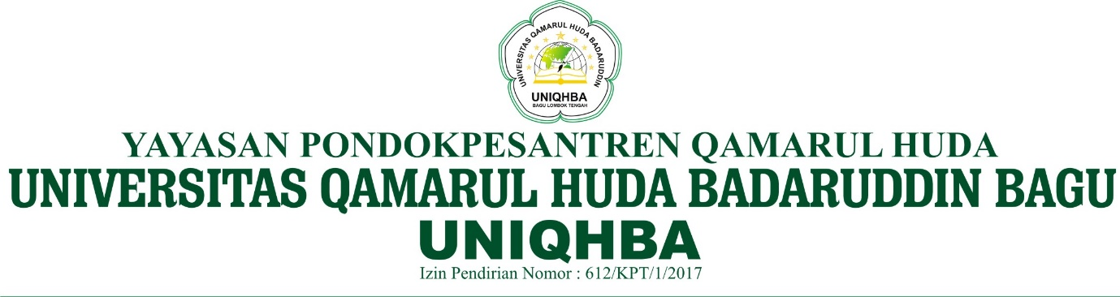

SURAT PERNYATAAN PEMBIMBING PUBLIKASI UNTUK PELAKSANAAN DESSIMINASI / SEMINAR MAHASISWA

Assalamualaikum Wr. Wb
Berdasarkan penilaian kami terhadap karya tulis mahasiswa

Nama | :
NIM | :
Angkatan | :
Judul Karya Tulis | :
Pembimbing Seminar | :
Waktu dan tempat Seminar
Kode Seminar

Maka bersama ini kami menyatakan:
- Kami sudah memeriksa dengan saksama manuskrip karya tulis ini.
- Kami menilai teknik dan substansi penulisan karya ini sudah memungkinkan untuk dipublikasikan di salah satu jurnal ilmiah di dalam atau di luar negeri (jika saat ini belum dipublikasi di jurnal).
- Karya tulis tersebut sudah layak untuk didessiminasikan / diseminarkan secara terbuka karena sudah memenuhi ketentuan pembuatan karya tulis ilmiah yang berintegritas.
- Kami BERSEDIA untuk bertanggungjawab baik secara akademik dan sosial atas publikasi karya tulis ini
- Kami menyadari bahwa seminar mahasiswa ini akan dilakukan di level seminar nasional dengan arsip video presentasi yang dapat diakses oleh umum untuk selamanya, dan reputasi akademik kami dapat terdampak jika dikemudian hari ditemukan adanya unsur pelanggaran integritas akademik (seperti plagiarisme, fabrikasi data, dan atau kualitas karya tulis yang sub standar) dalam karya tulis ini.

Demikian pernyataan dan dukungan kami ini dibuat sebagaimana mestinya.

tempat, tanggal, tahun
Pembimbing 1: ____________________________ tanda tangan : ___________

Pembimbing 2: (Jika tidak ada pembimbing 2, baris ini dihapus tanda tangan : ___________

